**LỜI CẢM ƠN**

Trong quá trình thực hiện đề tài “*Hệ thống quản lý đoàn viên thanh niên trong trường học có ứng dụng mã QRCode*”, tập thể Ban Giám Hiệu trường THPT Nam Đàn 2 đã quan tâm, tạo điều kiện thuận lợi nhất để chúng em hoàn thành đề tài.

Các thầy cô trong Ban Thường vụ Đoàn trường trong việc cung cấp các thông tin liên quan đến việc quản lý đoàn viên thanh niên trong trường học cũng như hỗ trợ chúng em trong việc hoàn thành cơ sở dữ liệu cho đề tài.

Chúng em xin chân thành cảm ơn sự giúp đỡ, chỉ bảo tận tình đến từ các thầy cô trong các tổ Khoa học tự nhiên.

Xin gửi lời cảm ơn sâu sắc đến thầy giáo Lê Quang Hải - phó bí thư đoàn trường - người thầy giáo trực tiếp hướng dẫn và chỉ bảo cho chúng em hoàn thành đề tài này.

Xin được cảm ơn Ban tổ chức cuộc thi sáng tạo Khoa học - Kĩ thuật đã tạo cho chúng em có một sân chơi lành mạnh và bổ ích để học sinh như chúng em có thể thể hiện và phát huy khả năng của mình. Xin cám ơn vì cuộc thi đã giúp chúng em biết thêm nhiều kiến thức mới, học hỏi, lĩnh hội nhiều điều hay, có được kĩ năng thao tác hoạt bát hơn.

Xin chân thành cảm ơn sự quan tâm đến từ giáo viên chủ nhiệm lớp 12C11 - thầy Cao Văn Trọng, cô Nguyễn Thị Thanh Hương - giáo viên chủ nhiệm lớp 12C2 và tập thể lớp 12C11, 12C2 đã ủng hộ cũng như tạo điều kiện thuận lợi giúp chúng em hoàn thành được đề tài.

Cuối cùng chúng em xin chân thành cảm ơn gia đình, bạn bè, người thân đã động viên, khích lệ, tạo điều kiện giúp đỡ trong suốt quá trình thực hiện và hoàn thành đề tài này.

Chúng em xin chân thành cảm ơn!

Nhóm thực hiện đề tài

**TÓM LƯỢC KẾT QUẢ NGHIÊN CỨU**

**A. Mục đích**

- Giảm bớt sự khó khăn trong công tác quản lý đoàn viên thanh niên trong trường học hiện nay

- Tạo dựng một hệ thống quản lý đoàn viên thanh niên trong trường học một cách chi tiết và chuyên sâu. Phát huy những lợi ích và khắc phục các điểm hạn chế mà các hệ thống đang có trên thị trường mắc phải.

- Không còn là một hệ thống quản lý khép kín mà là một kênh thông tin tới tất cả mọi người có nhu cầu như các bậc phụ huynh hay chính các đoàn viên thanh niên.

- Phân cấp độ quản lý từ Ban chấp hành đoàn trường tới bí thư chi đoàn.

**B. Phương pháp**

- Lập trình website quản lý đoàn viên thanh niên với nền tảng ngôn ngữ PHP và các Framework hỗ trợ định hình giao diện.

- Sử dụng QRCode giúp truy xuất kết quả tìm kiếm đoàn viên thanh niên một cách nhanh chóng. Từ đó thiết kế các tính năng khai thác mã vạch Qrcode.

- Sử dụng tài khoản để phân cấp độ cho người dùng (Sẽ có 3 cấp độ là *Quản lý*, *Bí thư* và *Người dùng* với các chức năng mặc định)

**C. Kết Quả**

Hệ thống quản lý đoàn viên thanh niên trong trường học trên nền tảng Website đã đạt được các nội dung sau ( Chi tiết sẽ được nêu ở phần báo cáo chi tiết):

- Về tổng quan:

+ Là một hệ thống đa nền tảng.

+ Áp dụng Qrcode vào các chức năng quản lý.

+ Là một hệ thống đa cấp độ quản lý từ Ban thường vụ đoàn trường tới bí thư chi đoàn.

+ Là một hệ thống có các chức năng phục vụ công tác quản lý đoàn viên thanh niên, đặc biệt là khâu quản lý nề nếp.

- Về chức năng:

+ Quản lý các thông tin cá nhân của đoàn viên thanh niên.

+ Đăng tải các bản tin hoạt động.

+ Thông báo và triển khai các hoạt động tới các bí thư chi đoàn hoặc tới toàn trường (VD: Lịch học đối tượng đoàn, Thông báo tới bí thư nộp danh sách thanh niên đủ điều kiện tham gia lớp đối tượng đoàn)

+ Đăng tải các thông tin khen thưởng và kỉ luật, tổng hợp thi đua theo từng đợt.

+ Nhập xuất dữ liệu đoàn viên thanh niên.

+ Truy xuất (tìm kiếm) đoàn viên thanh một cách nhanh chóng.

+ Quản lý nề nếp đoàn viên thanh niên (Quản lý nề nếp: Sinh hoạt 15 phút, các hoạt động ngoại khóa, các phong trào hoạt động, nề nếp của đoàn viên thanh niên dựa trên các quy định của Đoàn trường, …)

+ Cập nhật thông tin đoàn viên thanh niên đi sâu, đi sát tới cấp độ bí thư chi đoàn

+ Hỗ trợ bí thư quản lý đoàn viên thanh niên trong từng chi đoàn

+ Hỗ trợ phụ huynh nắm bắt và theo dõi tình hình con em mình trong trường học và các hoạt động Đoàn.

**D. Kết Luận**

Chúng em tự tin rằng hệ thống của chúng em sẽ trở thành một công cụ hỗ trợ đắc lực của Đoàn trường. Bởi nó có các chức năng phù hợp và cụ thể, đi sát với thực tiễn quản lý, khắc phục được các hạn chế của các phần mềm quản lý đang có trên thị trường. Trên đây là phần tóm lược nghiên cứu cho đề tài “Hệ thống quản lý đoàn viên thanh niên có ứng dụng Qrcode”.

**MỤC LỤC**

|  |  |  |  |
| --- | --- | --- | --- |
| Mục | | Nội dung | Trang |
| 1 | | Lời cảm ơn | 1 |
| 2 | | Tóm lược kết quả nghiên cứu | 2 |
|  | A | Mục đích |
| B | Phương pháp |
| C | Kết quả |
| D | Kết luận |
| 3 | | Mục lục | 4 |
| 4 | | Phụ lục – Giải thích thuật ngữ chuyên ngành | 5 |
| 6 | | Báo cáo tóm tắt kết quả nghiên cứu | 6 |
|  | A | Lý do chọn đề tài |
| B | Câu hỏi nghiên cứu |
| C | Ý tưởng và phương pháp nghiên cứu |
| D | Cấu trúc hệ thống |
|  | E | Kết quả của đề tài |
|  | F | Một số hình ảnh của hệ thống |
| 7 | | Tài liệu tham khảo | 15 |

**PHỤ LỤC – GIẢI THÍCH THUẬT NGỮ CHUYÊN NGÀNH**

|  |  |
| --- | --- |
| Thuật ngữ | Giải thích |
| Framework | **Framework** là một thư viện các lớp đã được xây dựng hoàn chỉnh , bộ khung để phát triển các Phần mềm ứng dụng. có thể ví framework như tập các “Vật liệu” ở từng lĩnh vực cho người lập trình viên, thay vì họ phải mất nhiều thời gian để tự thiết kế trước khi dùng. |
| Qrcode | **QR Code**: mã vạch thế hệ mới  QR Code, viết tắt của Quick response code (tạ dịch "Mã phản hồi nhanh") hay còn gọi là mã vạch ma trận (matrix-barcode) là dạng mã vạch hai chiều (2D) có thể được đọc bởi một máy đọc mã vạch hay smartphone (điện thoại thông minh) có chức năng chụp ảnh (camera) với ứng dụng chuyên biệt để quét mã vạch. |
| **JavaScript Service Worker** | **Service Worker** là một script mà trình duyệt chạy ở dưới background, tách khỏi trang web và giúp thực hiện các tính năng không cần đến trang web, hay tương tác người dùng. |
| Offline Web App | Offline Web App là một ứng dụng web có thể chạy ngay cả khi không có kết nối internet |

**BÁO CÁO TÓM TẮT KẾT QUẢ NGHIÊN CỨU**

**A. LÝ DO CHỌN ĐỀ TÀI**

(*) Nội dung tổng quan mà đề tài hướng đến: Việc quản lý đoàn viên thanh niên trong trường học (Tập trung chính vào đối tượng là các trường THPT).

**1. Thực trạng hiện nay**

Thời đại công nghệ số 4.0 bùng nổ tạo ra điều kiện vô cùng thuận tiện cho con người trong công việc và đời sống. Công nghệ thông tin xuất hiện khắp mọi mặt trong cuộc sống. Trước tiên chúng ta cần hiểu “Công nghệ thông tin” là tập hợp các phương pháp khoa học, các phương tiện và công cụ hiện đại chủ yếu là kĩ thuật máy tính và viễn thông – nhằm tổ chức khai thác và sử dụng có hiệu quả các nguồn tài nguyên thông tin rất phong phú.

Công nghệ thông tin hỗ trợ con người trong mọi mặt cuộc sống, công việc văn phòng dễ dàng và tiết kiệm thời gian hơn với việc kết nối internet ,việc ghi chép và lưu trữ các số liệu trở nên gọn gàng hơn,không còn những cuốn sổ sách dày hàng tá trang hay những lần nhọc nhằn khi tìm kiếm thông tin của nhiều năm về trước. Đây là những lợi ích không thể phủ nhận của công nghệ thông tin

Có thể khẳng định rằng tầm ảnh hưởng của công nghệ thông tin là rất quan trọng trong mọi khía cạnh của cuộc sống đời thường của mỗi người và nhất là lợi ích của nó đối với công tác quản lý, vận hành trong nhà trường là không cần bàn cãi.

Trên bàn làm việc của giáo viên đã không còn chất đống những quyển giáo án,các văn bản giấy thay vào đó là sự xuất hiện của máy tính xách tay chứa đầy đủ tất cả thông tin cho tiết học. Phòng kho của nhà trường dần dần được công nghệ hóa thành một file trên máy tính,không còn là những tập hồ sơ dày cộm, không còn lo lắng về vấn đề giấy phai màu, ẩm mốc hay bất kì sự tác động nào khác của môi trường.

Tuy nhiên áp dụng công nghệ thông tin trong việc quản lý vận hành trong nhà trường chỉ mới dừng lại ở một mặt nhất định và vẫn đang là một nguồn tiềm năng rất lớn. Cụ thể ở đây là vấn đề quản lý đoàn viên thanh niên của tổ chức Đoàn trong trường học.

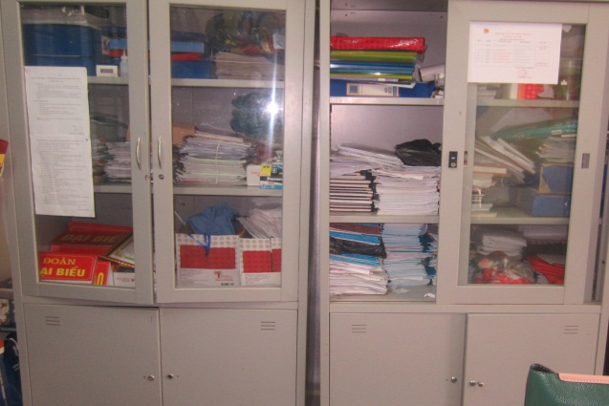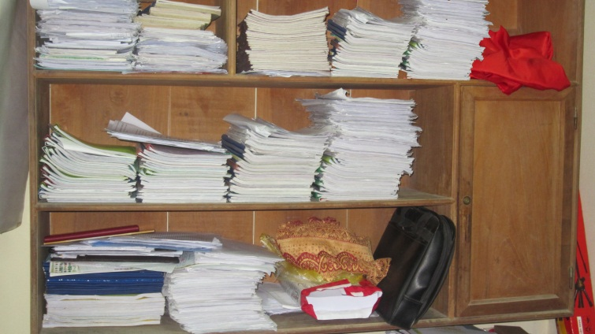 Lấy Đoàn trường THPT Nam Đàn 2 là ví dụ : Với số lượng là hơn 1200 học sinh là đoàn viên thanh niên trên địa bàn 5 xã, mỗi năm số lượng đoàn viên được kết nạp vào đoàn trên 400 đồng chí, mỗi đồng chí kèm theo vô số thông tin từ họ tên ,ngày tháng năm sinh,địa chỉ vì vậy việc lưu trữ thông tin là một khâu tốn rất nhiều thời gian và công sức, bên cạnh đó việc truy xuất thông tin của một đoàn viên đang học tập tại trường gặp rất nhiều khó khăn.

Vậy vấn đề đặt ra ở đây là: “*Làm thế nào để quản lý đoàn viên thnah niên một cách hiệu quả, chủ động và khoa học nhất?*”

**3. Các biện pháp đã có và những hạn chế đang gặp phải**

Trên mạng internet chúng ta có thể thấy đã có những phần mềm phục vụ cho công tác quản lý đoàn nhưng vẫn còn nhiều bất cập như mức độ quản lý quá rộng, một số hệ thống chỉ chạy trên các hệ điều hành máy tính, chức năng người truy cập chỉ dùng cho giáo viên và thành viên ban thường vụ, vẫn chưa thực sự đáp ứng các nhu cầu của của công tác quản lý đoàn viên thanh niên trong trường học.

Ví dụ như: *Phần mềm quản lý đoàn viên* của trường THPT Thái Hòa, *Website quản lý đoàn* viên tại Đồng Tháp và các tỉnh thành khác, đã hỗ một phần cho công tác quản lý đoàn viên thanh niên trong nhà trường song vẫn còn gặp khá nhiều hạn chế :

+ Hệ thống quản lý một cách khép kín và chưa lưu động .Việc nhập liệu học sinh vẫn phải qua thủ công sau đó mới có thể tiến hành lưu trữ trên phần mềm máy tính.

+ Các hệ thống hiện nay về cơ bản chỉ thực hiện thực hiện lưu trữ dữ liệu chứ chưa đi sâu vào công tác quản lý chi tiết các hoạt động.

+ Hệ thống quản lý hiện tại chỉ dành cho những thành viên có chức vụ cao như hiệu trưởng,hiệu phó, ban thường vụ đoàn trường. Như vậy, chưa thực sự hiệu quả và thuận tiện cho các cấp độ thấp hơn như giáo viên chủ nhiệm, bí thư chi đoàn.

+ Hiệu quả công việc vẫn chưa cao.

**4. Kết luận**

Là những bí thư chi đoàn,đồng thời nằm trong ban thường vụ đoàn trường chúng em thực sự thấu hiểu được sự cần thiết một hệ thống với đầy đủ chức năng quản lý đoàn viên thanh niên phục vụ cho công tác đoàn,giảm bớt gánh nặng công việc ghi chép,lưu trữ sổ sách đoàn, nâng cao hiệu quả làm việc, hạn chế tối đa thời gian và sức lực trong việc truy xuất thông tin đoàn viên .

Những lý do trên đã thôi thúc chúng em tìm kiếm một giải pháp nhằm hỗ trợ công tác quản lý đoàn viên thanh niên nhanh chóng, cụ thể, tiện lợi và khoa học hơn.

**B. CÂU HỔI NGHIÊN CỨU**

Làm thế nào ứng dụng công nghệ thông tin vào công tác quản lý đoàn viên thanh niên một cách có hiệu quả nhất, phát huy các mặt tốt cũng như giải quyết các mặt hạn chế mà các giải pháp đã có gặp phải hiện nay. Từ đó nâng cao được hiệu quả quản lý, giải quyết các khó khăn của các tổ chức đoàn trong nhà trường đang gặp phải.

**C. Ý TƯỞNG VÀ PHƯƠNG PHÁP NGHIÊN CỨU**

**1. Ý tưởng**

Để giải quyết các vấn đề đã đặt ra ở phần câu hỏi nghiên cứu, chúng em đã hình thành một ý tưởng: Tạo lập một hệ thống trên nền tảng website với các chức năng quản lý cơ bản dựa trên các hệ thống cũ đã có (Như nhập xuất danh sách, lưu trữ thông tin cá nhân, quản lý các hoạt động, ...) kết hợp với một số chức năng mới giúp cải thiện các hạn chế. Điểm nổi bật ở hệ thống không chỉ là các chức năng mới, mà còn là việc đã ứng dụng mã Qrcode vào công tác quản lý đoàn viên thanh niên, Qrcode đảm nhiệm nhiệm vụ truy xuất nhanh đoàn viên thanh niên, từ đó thực hiện các chức năng quản lý.

**2. Phương pháp nghiên cứu**

Để thực hiện ý tưởng đã đề ra, chúng em đã phân công và thực hiện quá trình nghiên cứu cũng như hoàn thành sản phẩm cho đề tài.

Chúng em đã tiến hành tìm hiểu cách thức quản lý đoàn viên thanh niên đang được áp dụng ở trường THPT Nam Đàn 2 đồng thời cũng tìm hiểu các thông tin từ bạn bè tại các trường lân cận cũng như các trường khác thông qua mạng xã hội, cùng với việc tìm hiểu cách thức để tạo ra một website (Chủ yếu là tự tìm hiểu trên mạng xã hội).

**D. CẤU TRÚC HỆ THỐNG QUẢN LÝ ĐOÀN VIÊN THANH NIÊN TRONG TRƯỜNG HỌC CÓ SỬ DỤNG QRCODE**

**1. Phần giao diện**

Phần giao diện được xây dựng trên nền tảng của Framework Nukeviet 4.0 cùng sự kết hợp của Framework Bootstrap (có sự điều chỉnh để phù hợp với các chức năng của hệ thống).

**2. Phần Back End ( Cấu trúc chức năng)**

Hệ thống được lập trình bằng ngôn ngữ lập trình chính, đó là ngôn ngữ PHP. Ngoài PHP thì hệ thống chúng em còn dùng một số mã nguồn ( Framework) và thư viện thông dụng hiện nay:

+ PHP Excel ( Thư viện PHP gồm các hàm hỗ trợ thao tác với file excel)

+ QR Library ( Các thư viện hỗ trợ thao tác với mã vạch)

Sau đây là tổng quan mô tả cấ trúc của website chúng em

Website được cấu trúc theo mô hình MVC gồm 3 phần:

+ Model : Đảm nhiệm nhiệm vụ giao tiếp với database(Cơ sở dữ liệu).

+ View: Đảm nhiệm việc hiển thị giao diện, các kết quả truy vấn tới database

+ Controller: Đảm nhiệm việc liên kết giữa Model và View lại với nhau

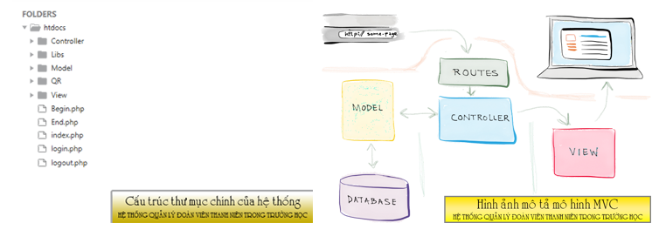

**3. Mô tả cách thức ứng dụng Qrcode vào quản lý**

Mã QR một mã ma trận (hay mã vạch hai chiều) được phát triển bởi công ty Denso Wave (Nhật Bản) vào năm 1994. Chúng em thực hiện việc lưu trữ các thông tin: Họ và tên, lớp, ID. Khi thực hiện quét qrcode trên hệ thống thì hệ thống sẽ dựa vào các thông tin lưu trữ trên mã và hiển thị các chức năng theo yêu cầu.

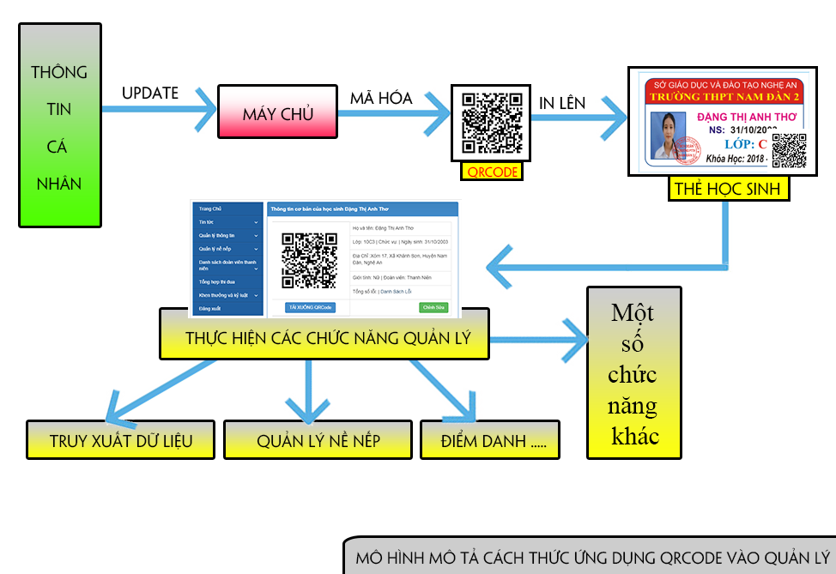

*Lưu ý:* Qrcode được dùng như là một con đường ngắn và nhanh nhất để thực hiện các chức năng quản lý. Trong trường hợp Qrcode bị mờ, nhòe hay hỏng hóc thì hệ thống vẫn có các hình thức tìm kiếm dựa trên id, tên hay địa chỉ của đoàn viên thanh niên.

**E. KẾT QUẢ CỦA ĐỀ TÀI**

**1. Các chức năng đạt được**

**-** Đăng tải các tin tức, bài viết và hiển thị trên trang chủ.

- Nhập và xuất dữ liệu của học sinh thông qua file excel.

- Quản lý danh sách các chi đoàn, địa chỉ của đoàn viên thanh niên có trên cơ sở dữ liệu của hệ thống (địa chỉ được quản lý đến tận cấp thôn xóm).

- Quản lý thông tin cá nhân của đoàn viên thanh niên.

- Truy xuất, lọc các danh sách đoàn viên thanh niên chính xác và nhanh chóng.

- Quản lý nề nếp đoàn viên thanh niên:

+ Quản lý các lỗi vi phạm.

+ Quản lý các hoạt động ngoài trời…

- Phát triển hệ thống với 3 cấp độ: Quản lý, Bí thư chi đoàn và Người dùng..

- Thông báo và triển khai các hoạt động tới các bí thư chi đoàn hoặc tới toàn trường (VD: Lịch học đối tượng đoàn, thông báo tới bí thư nộp danh sách thanh niên đủ điều kiện tham gia lớp đối tượng đoàn)

- Nâng cao hiệu quả quản lý của các bí thư chi đoàn; bí thư chi đoàn trực tiếp hỗ trợ BTV Đoàn trường hoàn tất các dữ liệu cá nhân của các thành viên trong chi đoàn mình

- Hỗ trợ phụ huynh cũng như chính đoàn viên thanh niên nắm bắt và theo dõi tình hình con em mình( đối với phụ huynh), bản thân mình(đối với đoàn viên thanh niên) trong trường học và các hoạt động Đoàn.

**2. Tồn tại và hướng khắc phục:**

**2.1. Tồn tại**

Hệ thống chỉ sử dụng được khi có kết nối internet.

**2.2. Hướng giải quyết**

Có 2 hướng giải quyết mà chúng em đưa ra:

+ Tạo lập một phần mềm đi kèm chạy trên các thiết bị di động với các chức năng theo dõi và tổng hợp nề nếp hằng ngày; tiến hành cập nhật lên máy chủ khi có kết nối internet.

+ Sử dụng **JavaScript Service Worker (**Service Worker là một script mà trình duyệt chạy ở dưới background, tách khỏi trang web và giúp thực hiện các tính năng không cần đến trang web, hay tương tác người dùng**) để tạo một Offline App Web( một ứng dụng web không cần kết nối internet) chạy song song với hệ thống.**

**3. Kết luận**

Chúng em tin rằng hệ thống của chúng em sẽ trở thành một công cụ hỗ trợ đắc lực của Đoàn trường. Bởi nó có các chức năng phù hợp và cụ thể, đi sát với thực tiễn quản lý, khắc phục được các hạn chế của các phần mềm quản lý đang có trên thị trường. Trên đây là báo cáo tóm tắt nghiên cứu cho đề tài “**Hệ thống quản lý đoàn viên thanh niên có ứng dụng Qrcode”**.

**F. MỘT SỐ HÌNH ẢNH CỦA HỆ THỐNG**

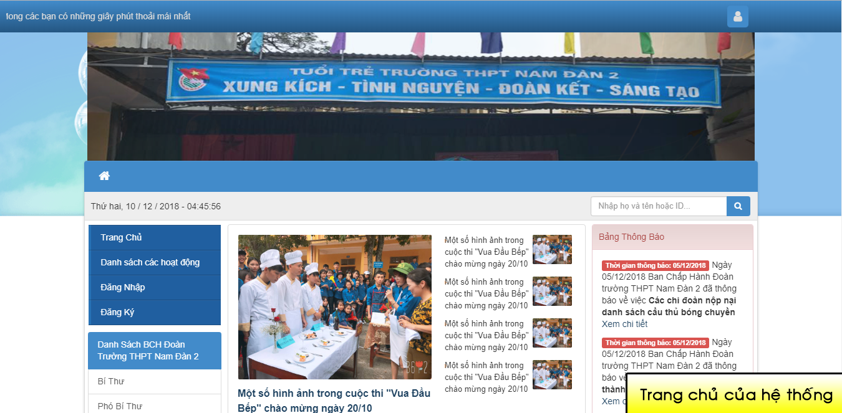

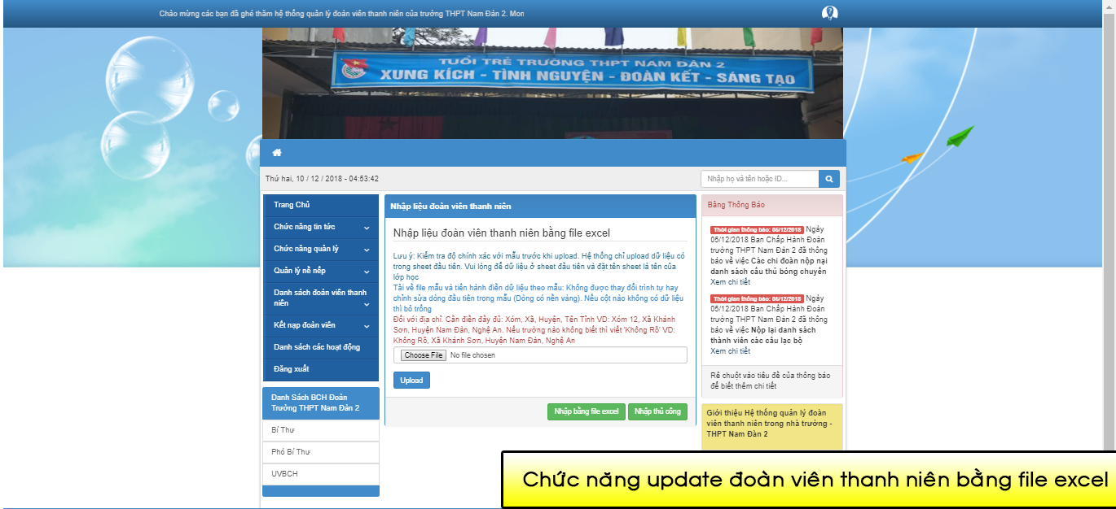

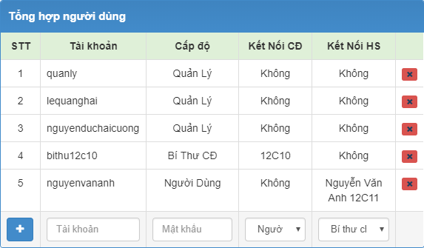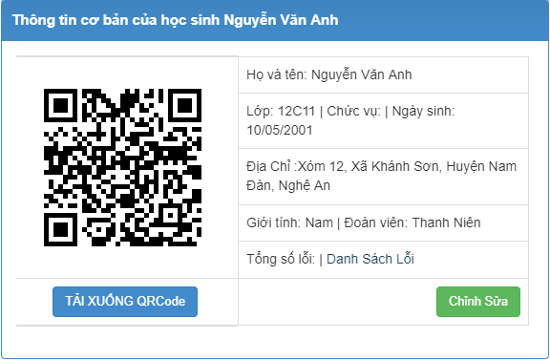 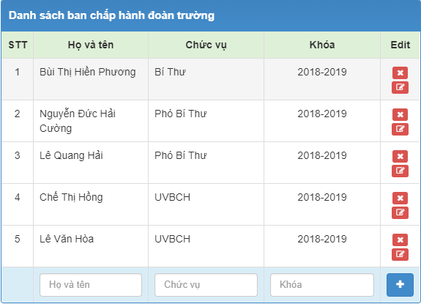

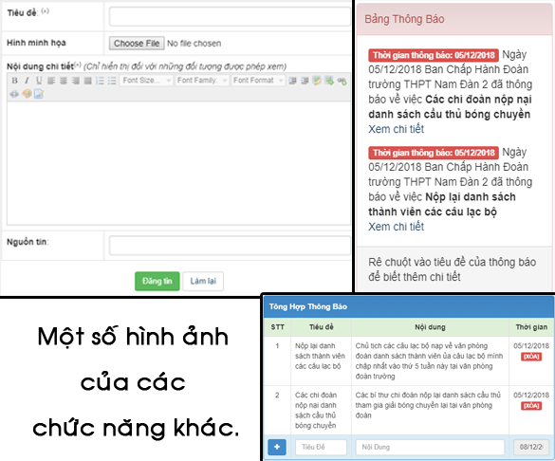

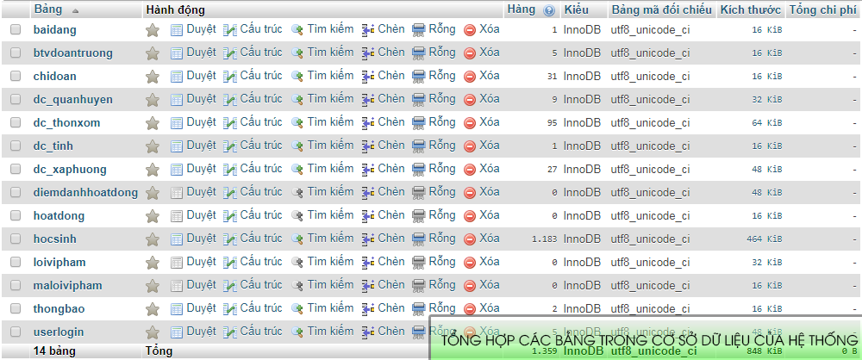

**TÀI LIỆU THAM KHẢO**

Để có thể hoàn thành tốt các nội dung thuộc đề tài, nhóm chúng em cảm ơn sự giúp đỡ của thầy giáo hướng dẫn cũng như đoàn trường THPT Nam Đàn 2 đã chia sẻ cho chúng em những vấn đề liên quan đến công tác quản lý. Bên cạnh đó, chúng em cũng có tham khảo một số tài liệu liên quan đến các mã nguồn dùng trong lập trình hệ thống:

1. Documentation Bootstrap (Tài liệu tham khảo của Framework Bootstrap): Bộ tài liệu được phát hành và đăng tải bởi Bootstrap trên trang chủ của Framework này. Link tài liệu: <https://getbootstrap.com/docs/4.1/getting-started/introduction/>

2. Tài liệu tự học lập trình PHP được chia sẻ trên blog Freetuts.net. Link tài liệu : <https://freetuts.net/hoc-php> .

3. Tài liệu tự học lập trình JAVASCRIPT được chia sẻ trên blog Freetuts.net. Link tài liệu: <https://freetuts.net/hoc-javascript>

4. PHPExcel : Thư viện hỗ trợ giao tiếp với file excel. Link mã nguồn và tài liệu tham khảo được chia sẻ trên kho lưu trữ mã nguồn GitHub : <https://github.com/PHPOffice/PHPExcel>

5. Các tài liệu liên quan tới các thư viện hỗ trợ mã hóa cũng như giải mã Qrcode. Mã nguồn và các tài liệu tham khảo được đăng tải trên kho lưu trữ mã nguồn GitHub: <https://github.com/kmukku/qrcodedecoder>